МИНИСТЕРСТВО ОБРАЗОВАНИЯ КИРОВСКОЙ ОБЛАСТИ

Кировское областное государственное профессиональное образовательное

бюджетное учреждение

«Слободской колледж педагогики и социальных отношений»

**ОТЧЕТ**

**по производственной практике**

**ПМ.04.Сопровождение и обслуживание программного обеспечения компьютерных систем**

Подготовил студент

Ермаков Павел Андреевич

Группа 21П-1

Специальность 09.02.07 Информационные системы и программирование

Директор

КОГПОБУ «Слободской колледж педагогики и социальных отношений»_____  
 Наименование организации

________________/_О.М. Шеренцова______

Подпись расшифровка

М.П.

Руководитель практики от организации

_______________/___Н.С. Пентин_________

Подпись расшифровка

_______________/___А.С Седов_________

Подпись расшифровка

Руководители практики от колледжа:

Вылегжанина Наталья Александровна

Махнев Александр Анатольевич

Ушакова Светлана Анатольевна

2024 год

**Содержание**

1. Введение
2. Состав программного и технического обеспечения, имеющегося на предприятии, их назначение
3. Описание выполненных видов работ
4. Все выполненые работы
5. Заключение

**ВВЕДЕНИЕ**

Модуль ПМ.04 посвящен сопровождению и обслуживанию программного обеспечения компьютерных систем. В результате прохождения данного модуля я приобрету необходимые знания и навыки для успешной работы в области информационных технологий и буду готов к решению разнообразных задач по обслуживанию программного обеспечения.

**СОСТАВ ПРОГРАММНОГО И ТЕХНИЧЕСКОГО ОБЕСПЕЧЕНИЯ, ИМЕЮЩЕГОСЯ НА ПРЕДПРИЯТИИ, ИХ НАЗНАЧЕНИЕ**

1. Аверс директор - программа для управления деятельностью предприятия, включая планирование, учет финансов, аналитику и отчетность.
2. Аверс библиотека - система для учета и организации работы библиотеки, включая каталогизацию книг, учет посетителей и выдачу книг.
3. 1С предприятие - программное обеспечение для автоматизации бухгалтерского и управленческого учета, планирования ресурсов предприятия и других бизнес-процессов.
4. Аверс заведующая ДОУ - система для управления деятельностью дошкольного образовательного учреждения, включая учет детей, педагогов, планирование занятий и контроль качества образования.
5. Система Moodle - платформа для создания и управления образовательными курсами и дистанционным обучением.
6. Аверс расчет меню питания - программа для разработки и расчета рационов питания для сотрудников и посетителей предприятия, учета калорийности и питательных веществ.
7. Free Commander - файловый менеджер для управления файлами и папками на компьютере.
8. WordPress - платформа для создания и управления веб-сайтами и блогами.
9. Ubuntu - это популярный дистрибутив операционной системы Linux, который разрабатывается сообществом и является одним из самых популярных дистрибутивов Linux. Ubuntu предлагает простоту в установке, использовании и обновлении, а также обладает большим количеством программного обеспечения, которые могут быть установлены с помощью центрального репозитория.
10. WinRAR — [архиватор](https://ru.wikipedia.org/wiki/%D0%90%D1%80%D1%85%D0%B8%D0%B2%D0%B0%D1%82%D0%BE%D1%80) файлов для [32-](https://ru.wikipedia.org/wiki/X86) и [64-разрядных](https://ru.wikipedia.org/wiki/X64) операционных систем [Windows](https://ru.wikipedia.org/wiki/Windows" \o "Windows) (также существуют или существовали версии для [Android](https://ru.wikipedia.org/wiki/Android" \o "Android), [Linux](https://ru.wikipedia.org/wiki/Linux" \o "Linux), [FreeBSD](https://ru.wikipedia.org/wiki/FreeBSD" \o "FreeBSD), [macOS](https://ru.wikipedia.org/wiki/MacOS" \o "MacOS), [MS-DOS](https://ru.wikipedia.org/wiki/MS-DOS), [Windows Mobile](https://ru.wikipedia.org/wiki/Windows_Mobile" \o "Windows Mobile)), позволяющий создавать, изменять и распаковывать архивы [RAR](https://ru.wikipedia.org/wiki/RAR) и [ZIP](https://ru.wikipedia.org/wiki/ZIP), а также работать с множеством архивов других форматов.
11. FreeCommander - файловый менеджер для управления файлами и папками на компьютере
12. Система Moodle - платформа для создания и управления образовательными курсами и дистанционным обучением.

**ОПИСАНИЕ ВЫПОЛНЕННЫХ ВИДОВ РАБОТ**

Во время учебной практики было выполнено множество заданий с различными программами. Далее представлены краткие описания заданий со скриншотами:

Аверс директор:

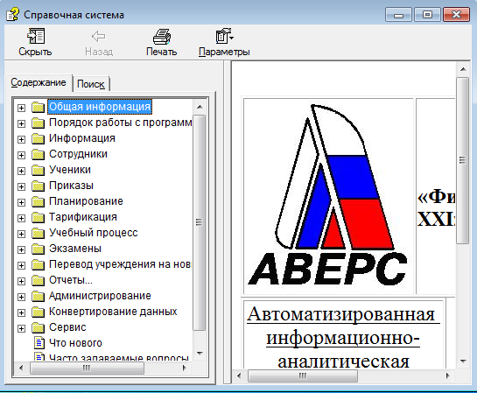

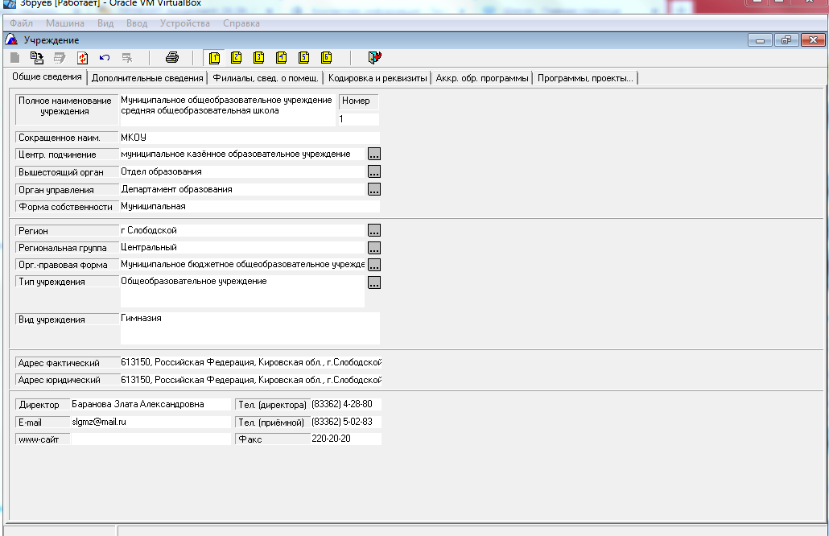

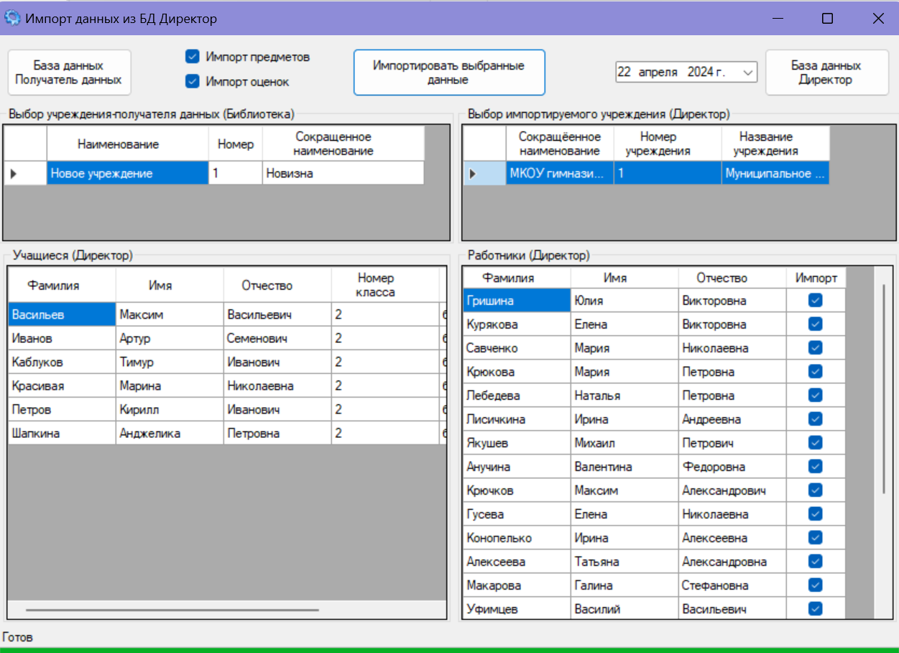

Аверс:Библиотека:

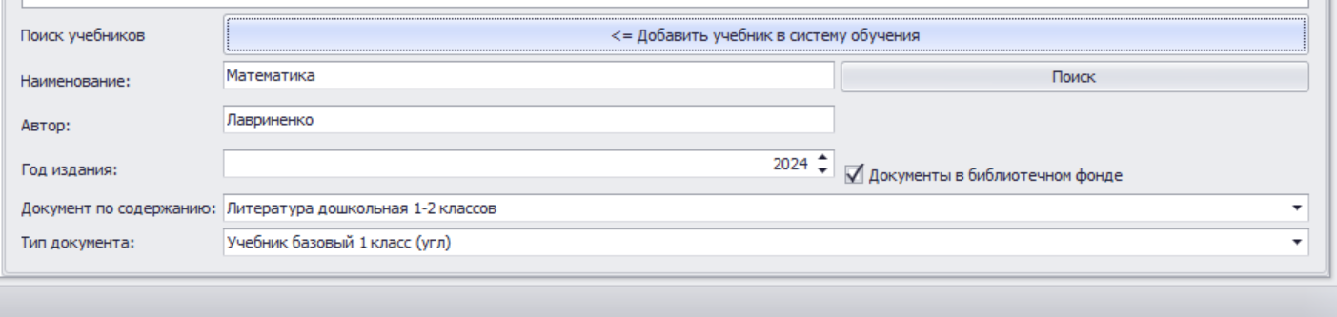

АВЕРС:Заведующая ДОУ:

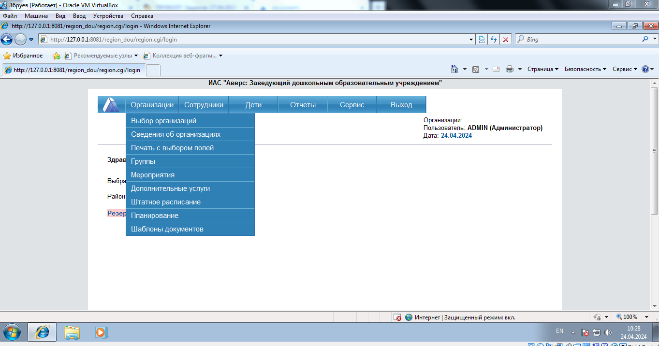

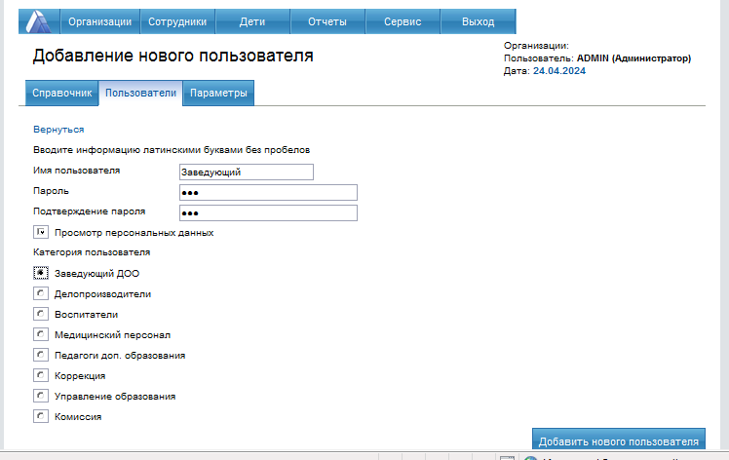

АИАС:Расчет меню питания в образовательном учреждении:

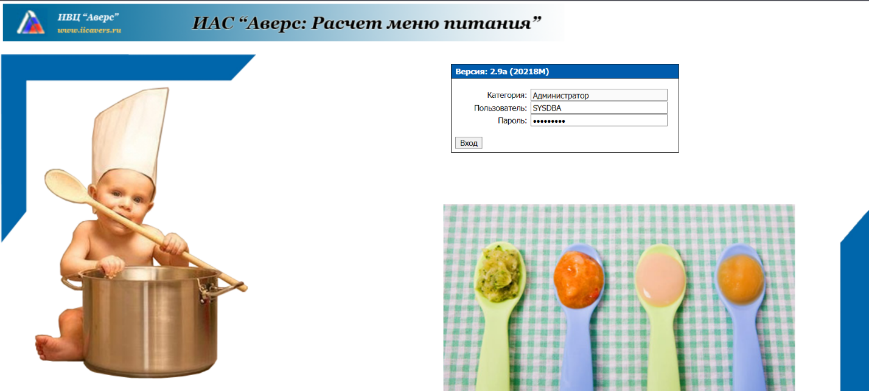

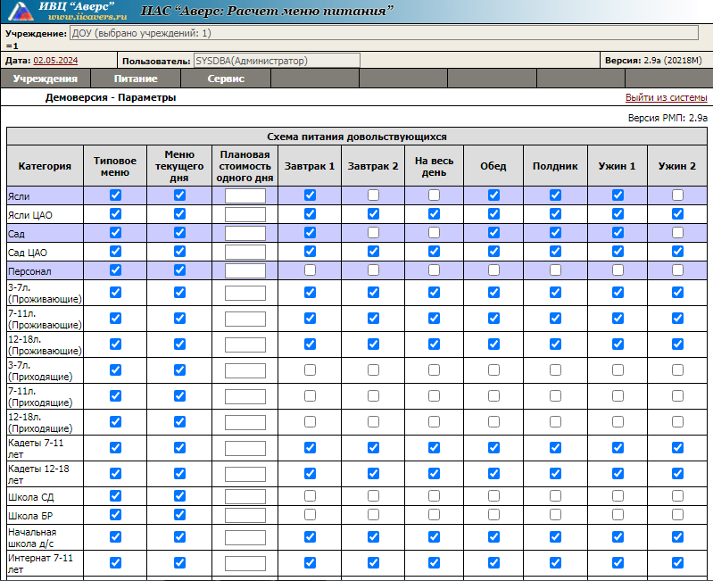

Настройка Ubuntu:

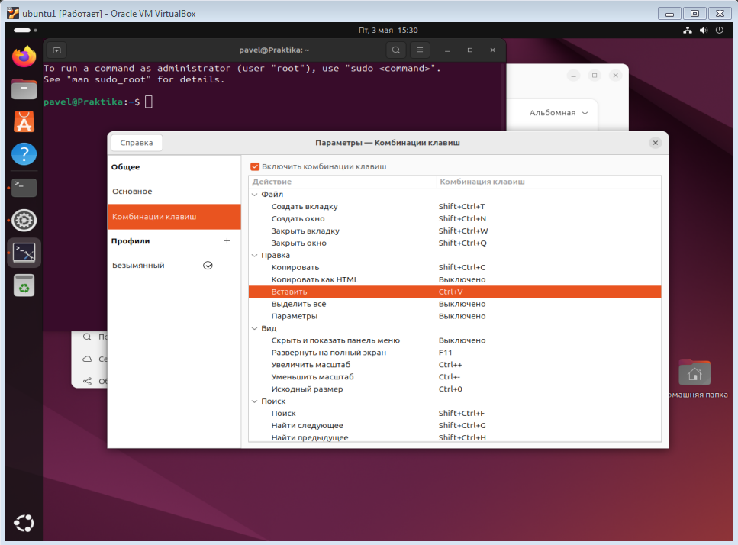

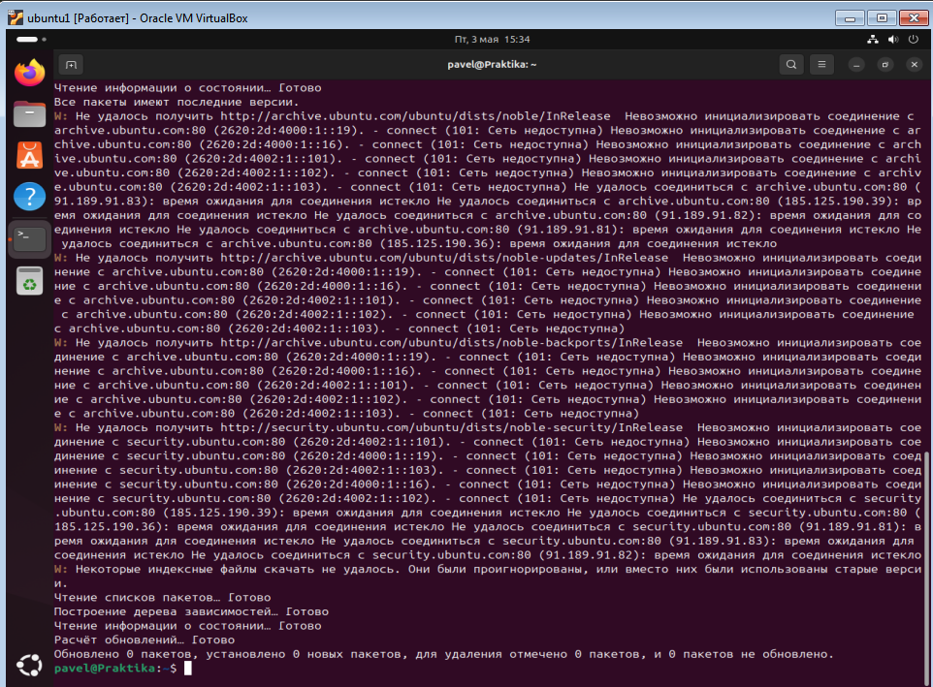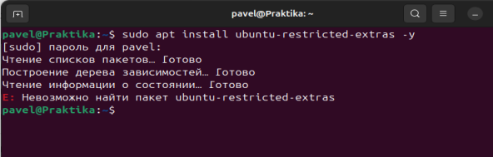

**FreeCommanderXE**

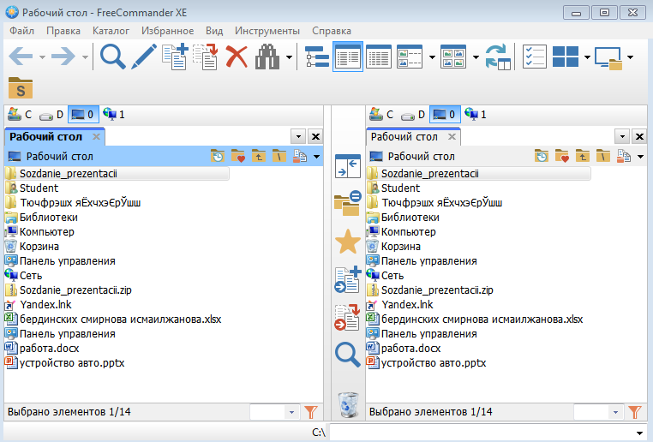

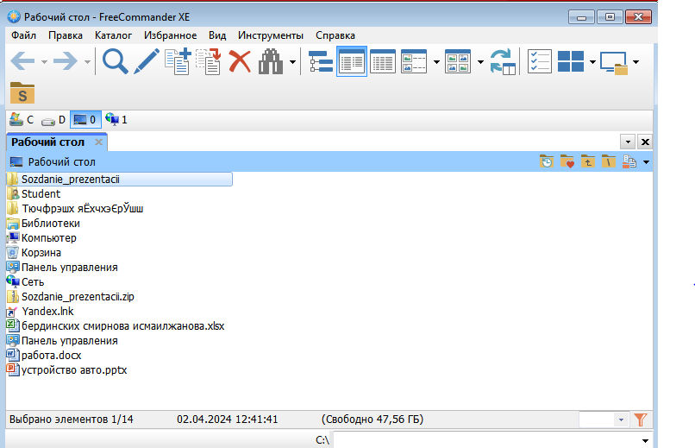

**WinRar**

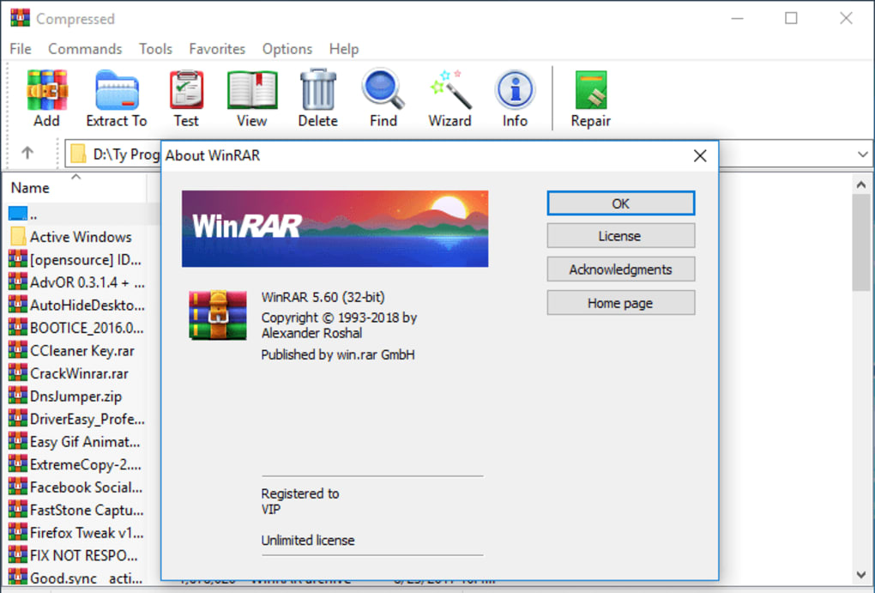

**Система Moodle**

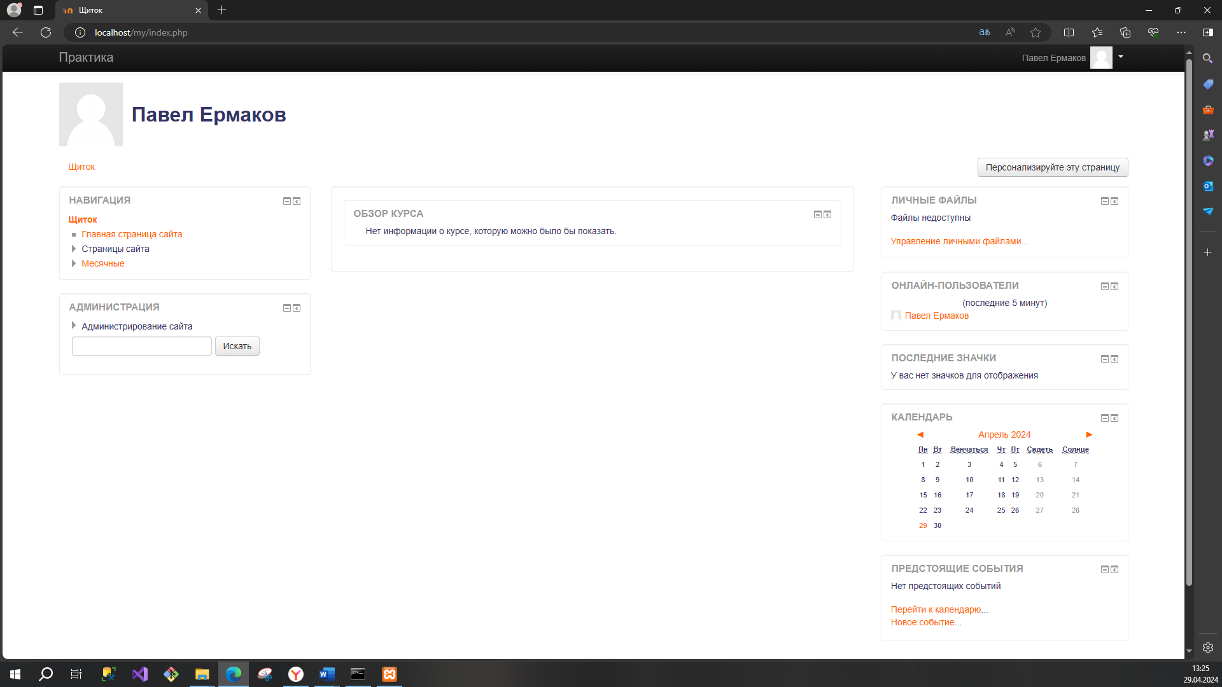

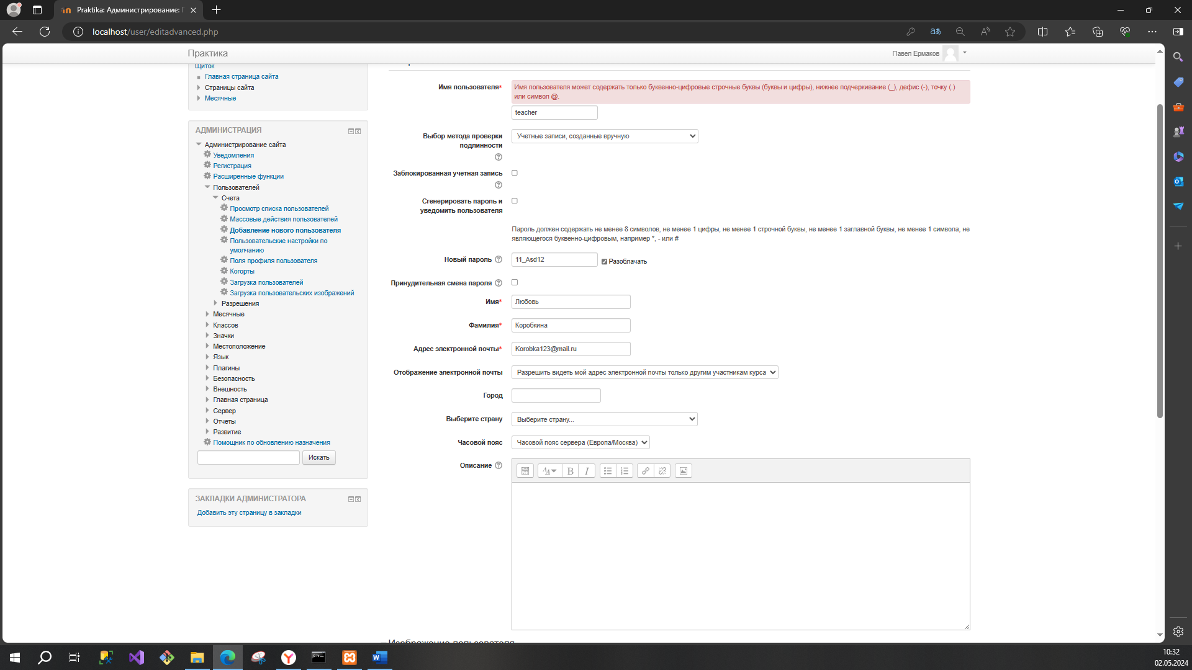

**Все выполненые работы**

**Все работы хранятся на GITHUB:**

**https://github.com/11Goga11/Praktika-PM04.git**

**ЗАКЛЮЧЕНИЕ**

Во время практики, я изучил основные принципы сопровождения и обслуживания программного обеспечения и вспомнил, то чему учился на протяжении учебного года.